**Capstone “Malt technology”**

Gestión de Riesgos

línea horizontal

**Integrantes:**  **Docente:** Cindy Contador

Humberto Letelier **Asignatura:** Capstone

Álvaro Farias **Sección:** 009D

Sebastián Brenet



|  |  |  |
| --- | --- | --- |
| **VERSIÓN** | **FECHA** | **AUTOR** |
| 1.0 | 22-09-2024 | Sebastián Brenet |
| **RAZÓN** | | |
| 1.0 Creación del documento | | |

Índice

**Información del Proyecto 3**

**Metodología 3**

**Roles y Responsabilidades 3**

**Presupuesto 3**

**Calendario 4**

**Categorías de Riesgo 4**

**Estructura de Desglose de Riesgos 4**

**Definiciones de Probabilidad e Impacto de Riesgos 5**

Definiciones de Probabilidad 5

Definiciones de Impacto 6

**Seguimiento 7**

**Aprobaciones 7**

**Aprobador 7**

**Fecha 7**

**Firma 7**

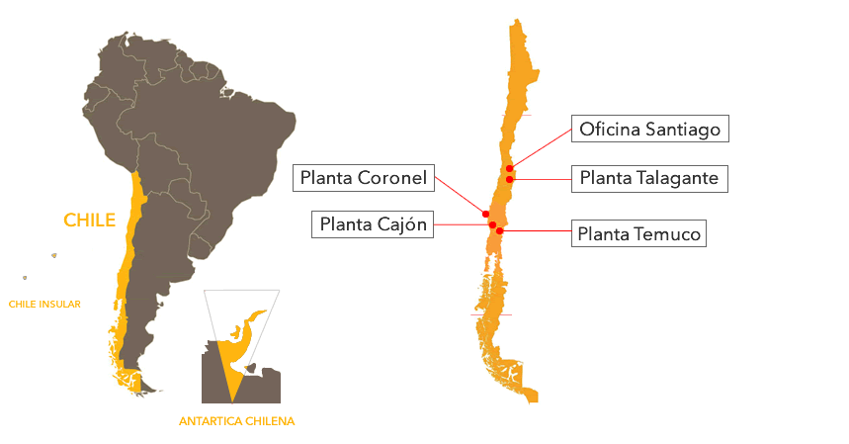

# Información del Proyecto

|  |  |
| --- | --- |
| Empresa / Organización | Maltexco S.A. |
| Proyecto | Automatización y digitalización del proceso de elaboración de malta (Malt Technology). |
| Fecha de preparación | 21 de octubre de 2024. |
| Cliente | Maltexco S.A. |
| Patrocinador principal | Cristian Candia (Gerente de Operaciones de Maltexco). |
| Gerente de Proyecto |  |

# Metodología

|  |
| --- |
| **Metodología XP (Extreme Programming), que se enfoca en ciclos de desarrollo cortos, retroalimentación constante de los usuarios y stakeholders, y la entrega continua de versiones funcionales. Esta metodología permitirá ajustar el proyecto de manera rápida y adaptativa en función de los comentarios obtenidos durante el desarrollo.** |

# Roles y Responsabilidades

|  |
| --- |
| **Cliente: Maltexco**  **Coach: Humberto Letelier**  **Equipo de desarrollo: Humberto Letelier, Álvaro Farias, Sebastián Brenet**  **Tracker: Álvaro Farias** |

# Presupuesto

|  |
| --- |
| **El presupuesto propuesto contiene lo siguiente:  En el área de programación se pagará 12500 CLP x hora**  **En el área Gestión de Documentación y Administración 12500 CLP x hora**  **En el área de extracción e Integración de Datos.**  **Herramientas**  **Base de datos sql cloud: 300.000 mensual**  **Chapgt premium : 20.000 mensual**  **Licencias de Software: 500.000** |

# Calendario

|  |
| --- |
| **Septiembre:**   * **Primera semana:** Revisión de requerimientos y planificación del proyecto. * **Segunda semana:** Elección de tecnologías (base de datos, apps, etc.) y asignación de roles. * **Tercera semana:** Inicio del desarrollo de la aplicación de extracción de datos. * **Cuarta semana:** Pruebas iniciales de extracción de datos y ajustes.   **Octubre:**   * **Primera semana:** Desarrollo de la app móvil y definición de la base de datos (creación y estructura inicial). * **Segunda semana:** Conexión de la app móvil a la base de datos; desarrollo de la interfaz principal. * **Tercera semana:** Implementación de funciones de visualización de datos en tiempo real y alertas de control. * **Cuarta semana:** Pruebas de integración entre la app móvil y la base de datos; ajustes.   **Noviembre:**   * **Primera semana:** Optimización de la app móvil y corrección de errores. * **Segunda semana:** Pruebas finales del sistema completo. * **Tercera semana:** Revisión y ajustes finales con el equipo y cliente. * **Cuarta semana:** Entrega final y cierre del proyecto. |

# Categorías de Riesgo

# 

|  |
| --- |
| **Riesgos Técnicos**  **Riesgos Operacionales**  **Riesgos de Cronograma**  **Riesgos de Gestión** |

# 

# Estructura de Desglose de Riesgos

# 

|  |
| --- |
|  |

# 

# Definiciones de Probabilidad e Impacto de Riesgos

## Definiciones de Probabilidad

|  |  |
| --- | --- |
| Muy Alta |  |
| Alta | Errores en el software |
| Media | Fallas en la integración - Problemas de compatibilidad - Dependencia de terceros - Aumento de costos - Conflictos dentro del equipo |
| Baja | Seguridad de los datos - Recursos insuficientes |
| Muy Baja | Falta de habilidades |

## Definiciones de Impacto

|  |  |  |  |  |  |
| --- | --- | --- | --- | --- | --- |
| Objetivo de  Proyecto | Muy bajo  (0,05) | Bajo  (0,10) | Medio  (0,20) | Alto  (0,40) | Muy Alto  (0,80) |
| Alcance | Impacto mínimo en la funcionalidad o características. | Afecta características menores, pero no las críticas. | Modifica características importantes. | Reduce funciones clave del proyecto. | Pérdida significativa de funcionalidad clave. |
| Cronograma | Retraso insignificante (menos de 1 semana). | Retraso menor (1 a 2 semanas). | Retraso moderado (hasta 1 mes). | Retraso significativo (1 a 2 meses). | Retraso crítico (más de 2 meses). |
| Costo | Aumento de costos insignificante | Aumento de costos leve (hasta 5% del presupuesto). | Aumento de costos moderado (5-10%). | Aumento significativo de costos (10-20%). | Aumento crítico de costos (más del 20%). |
| Calidad | No afecta la calidad del producto. | Impacto leve en la calidad, pero no crítico. | Afecta moderadamente la calidad, algunos requisitos no se cumplen. | Problemas de calidad significativos; muchos requisitos no se cumplen. | Calidad muy baja, el proyecto no cumple la mayoría de los requisitos. |

**Revisión** **de** **la** **tolerancia** **de** **los** **interesados** **(Stakeholders)**

# 

|  |
| --- |
| **Tolerancia baja a riesgos técnicos y de cronograma para ello se necesita que los tiempos se cumplan estrictamente y que no haya problemas técnicos que afecten la gestión de documentos.**  **Tolerancia media a riesgos financieros acá se acepta algunos costos adicionales si esto garantiza que se mantenga la organización y la documentación correcta.** |

# 

# Seguimiento

# 

|  |
| --- |
| **El seguimiento en este proyecto se realizaría mediante reuniones semanales para revisar el progreso de cada tarea y discutir cualquier bloqueo o retraso. Se utilizarán herramientas de gestión de proyectos como Jira para monitorear el avance en tiempo real, mientras que los hitos clave se revisarán de forma quincenal. Se generarán reportes periódicos para los stakeholders, evaluando el estado del cronograma, los costos, y la calidad. Además, se realizan auditorías internas para asegurar la calidad de los entregables y la mitigación de riesgos identificados.** |

# 

# Aprobaciones

# 

|  |  |  |
| --- | --- | --- |
| Aprobador | Fecha | Firma |
| Sebastián Brenet | 22/10/2024 |  |
| Alvaro Farias | 22/10/2024 |  |
| Humberto Letelier | 22/10/2024 |  |

# 